**LABORATORIO 1 – Use Case**

*Eleonora Fabbri S4842235*

*Santiago Laverde Vardabasso S4669238*

*Samuele Osti S4816869*

*Simone Lutero S4801326*

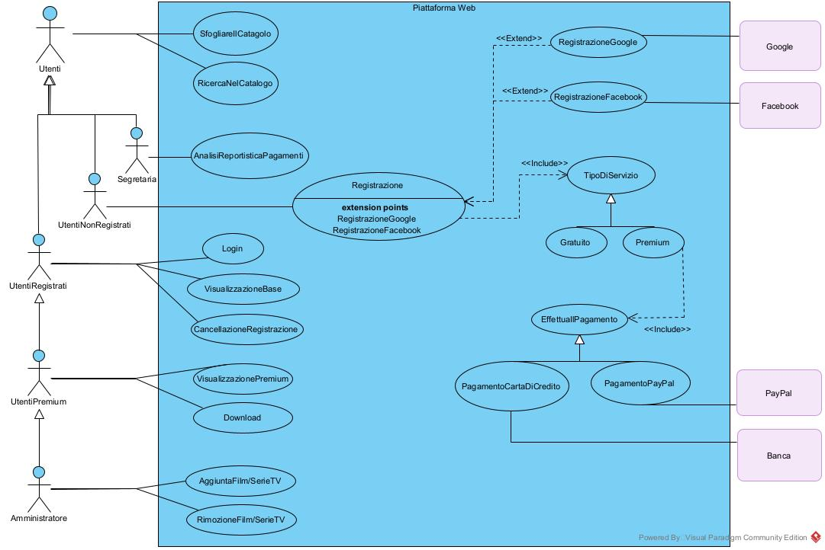**USE CASE DIAGRAM**

**DESCRIZIONE DEGLI USE CASE**

**Use Case**

Registrazione

**Descrizione**

L’utente si registra al sistema.

**Attori Primari**

Utente non registrato

**Attori Secondari**

Nessuno

**Precondizione**

L’utente non deve essere registrato.

**Main Flow**

1. L’utente seleziona la funzionalità “Registrati”.
2. Il sistema propone di registrarsi inserendo i dati a mano, tramite Google o Facebook.
3. L’utente inserisce i dati, sceglie il servizio e conferma.
4. Il sistema valida i dati inseriti.
5. Se l’utente ha selezionato il servizio Premium,

5.1. Il sistema reindirizza l’utente alla pagina del pagamento.

1. Il sistema crea un nuovo account per l’utente.

**Postcondizioni**

Un nuovo account è stato creato per l’utente.

**Sequenza degli eventi alternativa**

EmailNonValida, PasswordNonValida, EmailEsistente, Annulla.

**Punti di estensione**

Dopo lo step 2 RegistrazioneGoogle, RegistrazioneFacebook.

Dopo lo step 4 Pagamento.

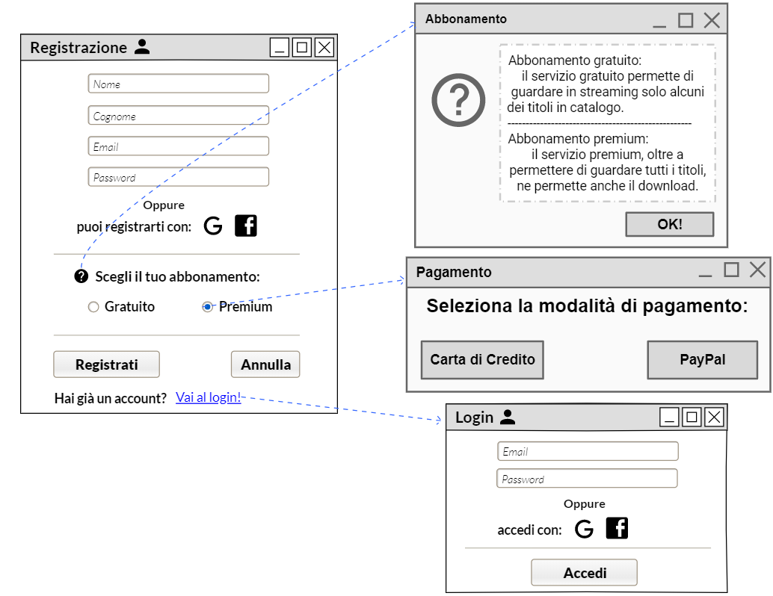

**Use Case**

AggiungiFilmSerieTV

**Descrizione**

L’amministratore aggiunge un film o una serie TV.

**Attori Primari**

Amministratore

**Attori Secondari**

Nessuno

**Precondizione**

L’utente deve avere i privilegi da Amministratore.

**Main Flow**

1. L’amministratore seleziona la funzionalità “Aggiornamento Catalogo”.
2. Il sistema richiede di scegliere tra Film o Serie TV.
3. Se l’amministratore seleziona Film.

3.1. Il sistema mostra il form per l’aggiunta di un Film.

1. Altrimenti
   1. L’amministratore seleziona Serie TV.

4.2. Il sistema mostra il form per l’aggiunta di una Serie TV.

1. L’amministratore inserisce i dati e conferma.
2. Il sistema valida i dati inseriti.
3. Il sistema aggiorna il catalogo.

**Postcondizioni**

Un nuovo Film o Serie TV sono stati aggiunti al catalogo.

**Sequenza degli eventi alternativa**

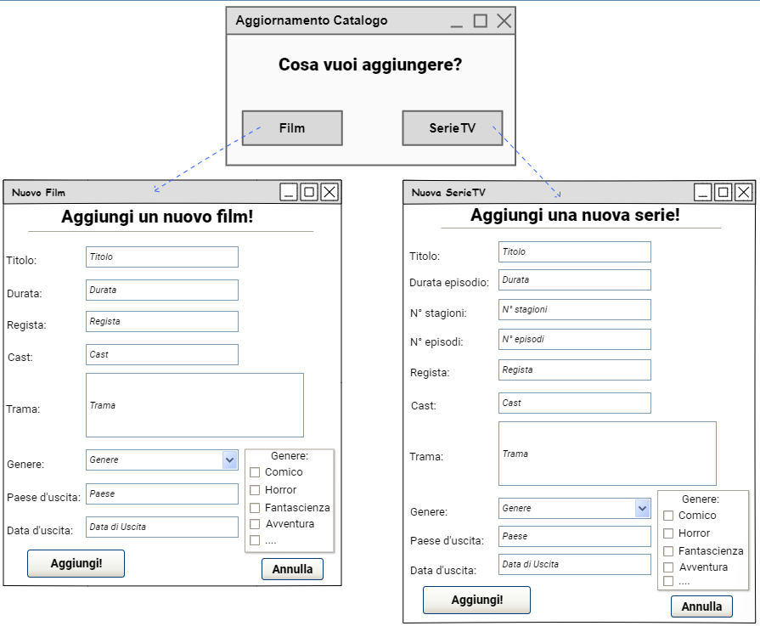DatiNonValidi, Annulla.